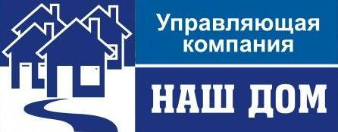
658218, Алтайский край, г.Рубцовск, Алтайский Банк Сбербанка РФ г.Барнаул
Ул. Светлова, д.94 Рубцовское ОСБ 270 г.Рубцовск
ИНН 2209034968 КПП 220901001 Р/сч 40702810602530011291
ОГРН 1027700132195 Корр/сч 30101810200000000604
БИК 040173604
Тел: 5-14-28, 5-14-90
29.03.2012 г. №______
ул. Федоренко, 1
_________________________

Предлагаем Вам провести общее собрание собственников и решить вопрос: в счет каких денежных средств будут выполнены работы по ремонту отмостки (42 кв.м. – 40303,2 руб.), наружных межпанельных швов (45 пог.м. – 8494,2 руб.). площадок перед входом (30 кв.м. – 28788 руб.), замене канализации ЧК100 (6 м. – 4359,48 руб.), задвижек д.50 (4шт. – 8237,2 руб.). розлива отопления д.57 (2п-л, 9 м. – 6509,97 руб.). На основании Вашего решения будут составлены дефектные ведомости и сметы.

Директор ООО «УК «Наш дом» Коляда А.Н.

Исп.: Короб Л.А.. Ледовских В.А.
Тел.: 5-14-28

Отметка о получении:

«_____»___________ 2012 г.

__________/______________

